Мекеме атауы «Қ.Бекқожин атындағы №12 жалпы орта білім беру мектебі»
Аты-жөні: Төрехан Есет
Лауазымы: Тарих пәнінің мұғалімі
Жұмыс өтілі: 18 жыл
Санаты: жоғары
Пәні: Тарих
Тақырыбы: «1837-1847 жж Кенесары Қасымұлы бастаған ұлт- азаттық қозғалыс »
Сынып: 8 «В»

Сынып: 8 «В» | Сабақ өтілетін уақыт:  Орны: |  |  | Барлық оқушы саны:  Қатысқаны: оқушы
Сілтеме | Күнтізбелік жоспар, оқу жоспары, Қазақстан тарихы- Алматы «Мектеп» , 2016 ж
Сабақ тақырыбы | «1837-1847 жж Кенесары Қасымұлы бастаған ұлт- азаттық қозғалыс »
Жалпы мақсаттар | Отаршылдыққа қарсы ең ірі көтерілістің мақсатын, барысын, негізгі кезеңдерін, тарихи маңы зын аша отырып, оны Ресей халықтарының азаттық үшін күресінің бір бөлігі екенін, ол қазақ қоғамы мен патша үкіметі арасындағы қайшылықтардың салдары екенін көрсету;
Оқыту нәтижелері | Оқушылар Кенесары қасымұлы бастаған ұлт-азаттық қозғалыстың басталуы туралы білімдерін толықтырады і. Оқушылар сыни тұрғыдан ойлауға дағдыланады
Көрнекіліктер | АКТ, постер, стикер, электронды оқулық, маркерлер.
Дереккөздер | Ғаламтор желісіндегі «bilimland» сайты, «Learningарpc» дерек көздері
Ұйымдастыру кезеңі | Барлық оқушыны ортаға шығарып шеңбер құрғызамын.  Сәлемдесемін. Сыныптағы оқушылардың келген-келмегендерін түгендеймін.  Топқа бөлдіремін.  Қалай отыратындықтарын түсіндіремін.  Алтын ереже құрудың жолдарын айтып түсіндіремін.
Сабақ барысы | Уақыты |  | Тапсырмалар және оқушылардың іс- әрекеті |  | Әдіс-тәсілдер | Мұғалімнің іс-әрекеті
Сабақ кезеңдері :
Психологиялық дайындық  Жаңа сабаққа дайындық кезеңі  1.Білу | 1 мин | Оқушыларды сапқа тұрғызып, 1-4 дейін санау арқылы топқа бөлу. Топтардың аты: Абылай,Қасым, Кенесары,  Алтын ереже құру қажеттігі туралы айту.  Әр топқа бағалау парағын таратып беру.  Фигуралармен бағалау әдісімен бағалау үшін фигуралар таратып беру  «Сандарды бейнеле» ойыны  арқылы психологиялық ахуалды жақсарту |  |  | Топтық жұмыс | Қолайлы психологиялық ахуал тудыру  Топқа бөлінген соң мұғалім топ басшыларына бағалау прағын ұсынады. Сабақ соңына дейін өз тобындағы оқушыларды бағалау ескертіледі.
 | 2 мин  5 мин | - Үй тапсырмасын тексеру §19 бойынша  «bilimland» сайты  - «Тест» тапсырмасы арқылы үй тапсырмасын яғни өткен тақырыпты қайталау.  І нұсқа  1. Абылай ханның жоңғар тұтқынына түсукен жыл  A) 1735 жыл B) 1736 жыл C) 1739 жыл Д) 1741 жыл  2. 1797 жылы Кіші жүз ханы Есім қаза табады  A) Исатай әскерлерінің қолынан B) Пугачев әскерлерінің қолынан  C) Казак әскерлерінің қолынан D) Сырым жақтастарының қолынан  3. 1867-1868 жылдардағы реформа бойынша қазақ жері бөлінеді:  А) 6 облысқа.В) 5 облысқа, С) 4 облысқа, Д) 3 облысқа  4. 1867-1868 жылдардағы реформа бойынша Сырдария облысында сақталған сот  A) Халық соты. B) Хандық сот. C) Билер соты. D) Қазылар соты.  ІІ нұсқа  1867-1868 жылы құрылған генерал-губернаторлықты атаңыз:  А) Орал, Сібір, ЖетісуВ) Жетісу, Орынбор, Омбы С) Орынбор, Батыс Сібір, Түркістан D) Сырдария, Семей, Ақмола  2. . 1822 жылы қабылданған «Сібір қазақтары жөніндегі Жарғысын» дайындады  A) П.Эссен. B) А.Тевкелев. C) М.М.Сперанский D) О.А.Игельстром  3.1824 жылғы «Орынбор қазақтары жөніндегі Жарғы» негізінде Кіші жүз бөлінді  A) Алты бөлікке B) Бес бөлікке C) Төрт бөлікке D) Үш бөлікке  4. . 1822 жылы қабылданған «Сібір қазақтары жөніндегі Жарғы негізінде» Орта жүзде жойылды  А) Әскери бекіністер В) Хандық билік С) Болыс билігі D) Генерал-губернаторлық  ІІІ нұсқа  - 1722 жылдан кейін жылдан кейін Цеван Рабданның қазақтарға барлық күшін жұмсауына ықпал еткен А) Цин императоры Кансидың өлуі В) Ресейдің қаз-ды қолдаудан бас тартуы С) Қаз-дың қарақалпақтармен шайқаста әлсіреуі Д) Қаз-ның оңтүстігіне Қоқан хандығының шабуылы Е) Қазақ даласының жеке дара қалуы  - . Жоңғарлардың қазақ жеріне басып кіруі А) 1718 В) 1720 С) 1723 Д) 1725  - Қалмақ қырылған шайқасындағы қазақ әскерінің саны А) 30 000 В) 40 000 С) 60 000 Д) 70 000  - Жоңғар шапқыншылығы кезіндегі қайғы –қасірет әсерінен туған ән А) «Қайран дүние» В) «Туған жер» С) «Елім-ай» Д) «Елім менің |  |  | «Басқамен бөліс» әдісі арқылы тапсырманы тексеру  «Бағдаршам» әдісі арқылы бағаланады.  Тест тапсырмасын әр оқушы жеке орындайды. | Барлық оқушыны қамту  Топтан екі оқушы келесі топқа барып тапсырманың орындалуын айтып түсіндіреді.  Мұғалім қателерін бірге тексереді.  Тест тапсырмасының орындалуын «оң жақтағы көрші» әдісі бойынша тексеріледі.  Жұмыстарын оң жақта отырған оқушыларға береді  Мұғалім тақтаға дұрыс жауапты және бағалау критерийлерін ұсынады.  Оқушылар тексеріп, бағалайды.  Мұғалім оқушылардан жұмысты орындау барысында қиындық тудырған сұрақты анықтайды.  Және сол сұраққа түсіндіру жұмысын жүргізеді.
 | 1 мин | Мақалда жасырын сөзді табу арқылы жаңа тақырыпқа шығу.  Отан ... ыстық, Отан үшін ... түс. Отансыз адам... |  |  | Топтық жұмыс | Жұмбақталған сөз атауларын табуға бағыт беру
2. Түсіну  Кенесарыи кім? | 8 мин | Интербелсенді тақтада берілген слайда көрсетілген мәтінмен жұмыс жасау, әр топ берілген тапсырмадағы тақырыпты іздеп табу керек. Бұл тапсырманы оқушы орындай отырып,тақырыпты өз бетімен игереді,түсінбеген жерін түртіп алады және ең бастысы сыни ойлау дағдысы қалыптасады. Тапсырмалар: қосымша тапсырмалар  І. Абылай тобы: 1. Хронологиялық ретін тап.  А) Сырым Датұлы бастаған көтеріліс,В) И Тайманұлы мен М Өтемісұлы бастаған көтеріліс, С) Кенесары Қасымұлы бастаған ұлт-азаттық қозғалыс,Д) Қазақтардың Пугачев бастаған шаруалар көтерілісіне қатысуы  ІІ. Қасым тобы. Хронологиялық ретімен орналастыр.  А) Бұланты шайқасы болды.  В) Аңырақай шайқасы болды.  С) Абылай хан тұтқыннан босады.  Д) Кіші жүз Ресей империясының құрамына кірді.  1.  ІІІ. Кенесары тобы:  Бекіністердің салыну ретін көрсет.  А) Өскемен,В) Семей , С) Жәміш, Д) Петропавл. |  |  | Мұқият тыңдау  Слайд және бейне фильм  Тамашалау талдау | Оқушылардың мұндағы мақсаты берілген сұрақтарға жауап беріп, өз ой-пікірлерімен санаса білу  Топпен жұмыс жасау түсіндіру
3.Қолдану | 10 мин | Осы көрстелген жаңа тақырыпты оқушыларға қысқаша түсіндіру мақсатында жаңа материалдарға байланысты ресурстар беру, өз бетерінше дайындық жасату.Кітаппен жұмыс жасату Постер арқылы тақырыптарын қорғату |  |  | Жұппен, топпен  Бармақ әдісі арқылы бағалау. | Оқушылардың мақсаты мұғалімді тыңдау, өз ойлары мен пікірлерін айту  Постер арқылы бар білімдерін топпен талқылап отаға топтан оқушы шығып, тапсырманы ппостер арқылы қорғайды және өз пікірлерін ортаға салады., бір-біріне түсіндіреді  Әр топтан бір оқушы келесі топқа барып тапсырмалардың орындалуын түсіндіреді. /орындықтың артына стикер жапсыру арқылы оқушыны мұғалім анықтайды.
 | 3 мин | «Көңілді күн» видео ролик бойынша билеу, жаттығу жасау |  |  | Сергіту сәті
4.Талдау | 3 мин | «Ыстық орындық» арқылы тақырыпты талдау  Тақырып жарысы: Кенесары Қасымұлы бастаған ұлт-азаттық  Берілген тапсырманы уақытылы орындау, сұрақтарға нақты жауап беру керек.  Оқып біткен соң әр топтан оқушы ортаға ыстық орындыққа отырып Отаным жайлы сөйлеп не түсінгенін айтады. Бірін – бірі тыңдайды. Әр топтан сөйлеген ортаға шығып оқушыны сол топтың оқушысы толықтырады. |  |  | Жұппен  Қол шапалақтау арқылы бағалау | Әр топтан ортаға оқушы шығып өз ойларын бүгінгі сабақ жайлы айтып кетулерін тапсырдым. Ол үшін слайдта көрсетілген суреттер мен арнайы тапсырмалар таратып беру керек. Тақырып алған топтар сол тақырыпшаны оқып шығады. Оқушы өздеріне берілген тапсырманы 1 минутта тақтада айтып- түсіндіріп береді
5.Жинақтау | 4 мин | Топтар сұрақ- жауап арқылы өзара жарысады, ойларын ортаға салады, тақырыпты жинақтайды |  |  | Кім шапшаң ойыны арқылы сабақты жинақтайды сұрақ жауап сәті | Топтар сұрақ- жауап арқылы өзара жарысады, ойларын ортаға салады, тақырыпты жинақтайды
Үй тапсырмасы: | 1 мин | Кенесары Қасым ұлы жайлы қосымша интернет ресурстары мен қатар ғылыми әдебиеттер мен монографияларды пайдалана отырып 6 беттік эссе жазып келу. |  |  | Түсіндіру | Үй тапсырмасының орындалу сипаты түсіндіріледі.
Бағалау | 1 мин | Бағалау парағын топ басшылары қысқаша өз топтарындағы оқушылар бағасын айтып өтеді  Бағалау парақшасы мен бағалау шкаласын тарату |  |  | Өзін-өзі бағалау (2 мин)  Бағдарша, бағалау парақшалары | Топпее, жұппен, жеке бағалау түрлерін ұсыну
6.Рефлексия | 1 мин | Бүгінгі сабақта:  Саған не қызықты болды?  6.Рефлексия Саған не ұнаған жоқ?  «Пантомима» . Қолдарын жоғары көтерсе –сабақ жақсы өтті, басы төмен-қанағаттанған жоқ, беттерін қолымен жауып алса –ұнамады  Ұсынылған стикерді толтыру |  |  | Стикерлерді толтыру  ББҮ кестесі | Оқушыларға стикер толтыруды ұсыну

1.2 Қосымшада:
Қосымша материалдар мен көрнекіқұралдар интернет ресурстар мен деректі фильм слайд

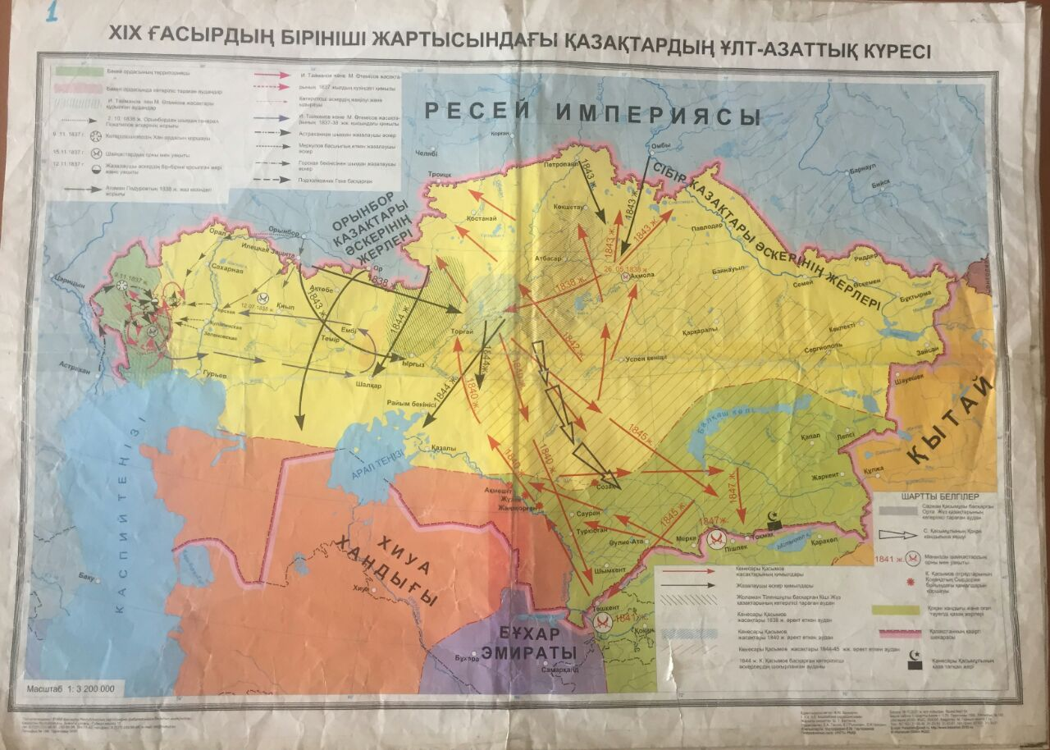
Бағалау түрлері
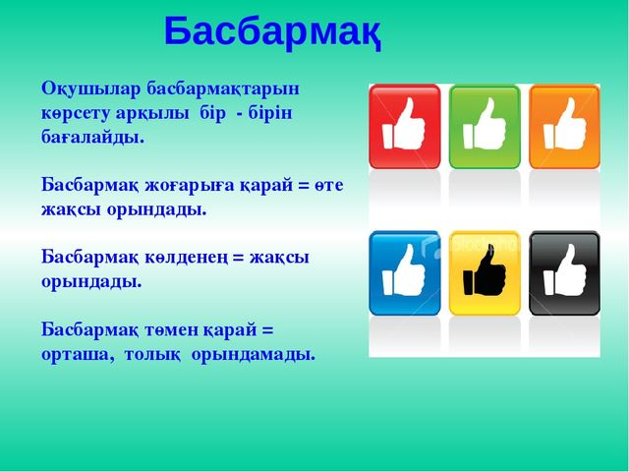
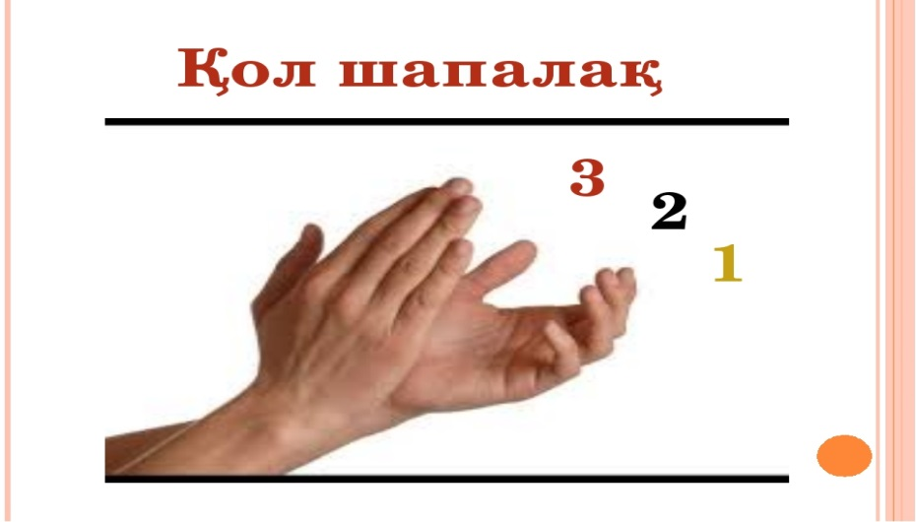

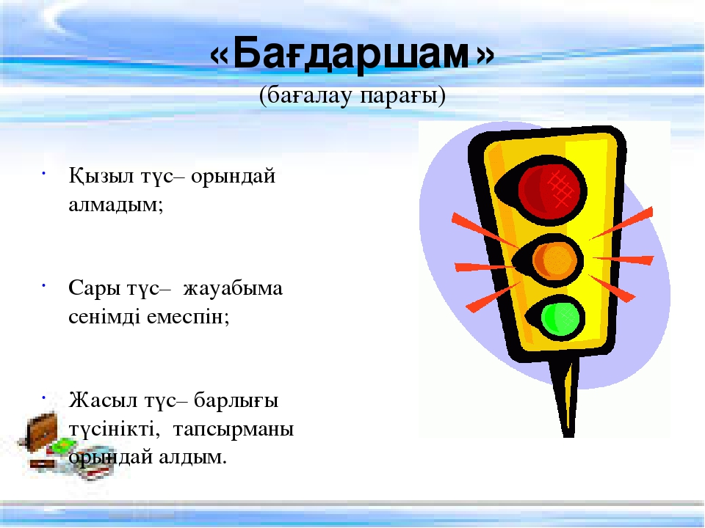

Оқушылардың аты-жөні | Үй тапсырмасы  (өткенді қайталау) | Жаңа сабақ | Тапсырмалар |  | Қорытынды
 | Тест орындау  (8 ұпай) | Жұмбақ  (2 ұпай) | 1 ( 4 ұпай),2 (6 ұпай) | Домино  10 ұпай) | 26 ұпай
Бағалау парағы

Маған сабақ
орташа деңгейде ұнады.

